**HX1320** *Scheda creata il 8 settembre 2023*

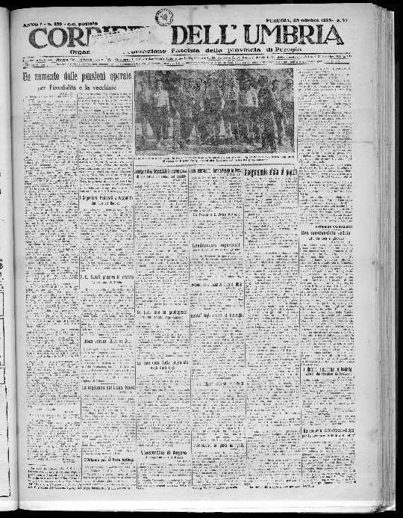

**Descrizione storico-bibliografica**

**\*Corriere dell'Umbria** : organo della Federazione fascista della provincia d Perugia. - Anno 1, n. 1 (21 aprile 1928)-[anno 1, n. 122 (30 dicembre 1928)]. - Perugia : [s. n.], 1928. - 1 volume : ill. ; 58 cm. ((Quotidiano. - CFI0374483; UM10010330

Autore: [Partito nazionale fascista : Federazione di Perugia](https://opac.sbn.it/opacsbn/opaclib?db=solr_iccu&resultForward=opac/iccu/brief.jsp&from=1&nentries=10&searchForm=opac/iccu/error.jsp&do_cmd=search_show_cmd&item:5032:Nomi::@frase@=UM1V003368)

Copia digitale a: <http://www.internetculturale.it/it/913/emeroteca-digitale-italiana/periodic/testata/9872>

L'\***Umbria fascista** : organo della Federazione provinciale fascista di Perugia.– Anno 1, n. 1 (14 gennaio 1929)-anno 4, n. 43 (24 ottobre 1932). - Perugia, 1929-1932. – 4 volumi ; 55 cm. ((Settimanale. - Partito nazionale fascista, Federazione di Perugia. – UM10016502

Autore: Partito nazionale fascista : Federazione di Perugia

Copia digitale a: <http://www.internetculturale.it/it/913/emeroteca-digitale-italiana/periodic/testata/9853>

Autore: Partito nazionale fascista : Federazione di Perugia

Soggetto: Fascismo – Umbria – 1928-1932